Окружающий мир | Учиру Задание из карточек № 123 «Мусор»
Русский язык | Списать из Азбуки с.92 два предложения про Л.Н Толстого, разделить на слоги, поставить ударение  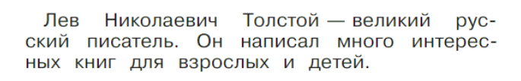
Математика | Учиру Задание из карточек № 124 "Перестановка слагаемых"
Изо | «Дома бывают разными.»  Посмотреть видеоурок и нарисовать в альбоме домик красками  1 кл.ИЗО. 21 урок. Дома бывают разными - YouTube
2 февраля. 1Б класс

